征稿函附件3：

第六批《中国社会科学博士后文库》
作者须知

为统一规范，现参考国家相关标准及出版物体例规范，结合社会科学实际情况，制订《中国社会科学博士后文库》(以下简称《文库》)作者须知，以供投稿者参考。

第一部分 一般要求
一、入选《文库》的博士后学术成果须为在国内该研究领域处于领先水平的个人原创书稿，集体成果不予收录。
二、不得有剽窃、抄袭等学术不端行为，书稿的文字重复率最高不得超过25%。
三、入选《文库》的学术成果不得含有下列内容：
1.反对宪法确定的基本原则；
2.危害国家统一、主权和领土完整；
3.危害国家安全、荣誉和利益；
4.煽动民族分裂，侵害少数民族风俗习惯，破坏民族团结；
5.泄露国家机密；
6.宣扬淫秽、迷信或者渲染暴力，危害社会公德和民族优秀文化传统；
7.侮辱或者诽谤他人；
8.法律、法规规定禁止的其他内容。
四、入选本《文库》的博士后书稿须切实尊重知识产权，恪守学术道德伦理，充分尊重前人及今人已有之相关学术贡献，并通过引证、注释等形式加以明确说明。所有引文，务请与原著逐一核对，确保准确无误。尤其对商榷性文字，不得断章取义，故意误解或曲解。书稿所引用的相关数据资料必须准确、权威，有明确出处。属于个人实地调研或问卷调查的数据要有明确的注释。

第二部分 结构要求
书稿应包括中英文摘要、中英文目录、正文、注释、参考文献、索引等部分。必要时，正文后可加附录、后记。具体要求如下：
一、中英文摘要
（一）中文摘要正文应具有独立性和自含性，是一篇完整的短文，能说明著作的主要信息（重点是结果或结论，要突出创新性成果或新见解），即不看全文就能获取必要信息，不能与引言混淆；摘要一般不用图、表、非公知公用的符号和术语；摘要字数一般1500至2000字。
中文关键词是用来表达论文主要内容的词、词组或短语，主要便于检索；一般3～5个，排在中文摘要的左下方，之间用分号隔开，最后一个关键词后不加标点。中文关键词可从题目、摘要或文章主要内容中精选，选择和判断关键词的简单方法是看所选的词是否为题目中的主要专业名词或词组。
（二）英文摘要题目为“Abstract”；内容与中文摘要一致，用词准确，符合语法，在英文摘要左下方标注与中文对应的英文关键词（Key Words:）。
二、中英文目录
1.著作定稿时，应同时编撰中文目录和英文目录。英文目录应与中文目录一一对应，表述准确。
2.目录标题应详略得当，一般应列到三级标题，对正文层级多的专著，可列到四级，不宜更细。层级标题应严谨、准确、简单明了。对于包含多表或多图的著作，需要编制表目录和图目录，放在主目录后、正文前。
目录与正文的页码要相互对应。
三、正文
正文篇章结构的层次要清楚，标题要突出重点、简明扼要。正文总字数一般应在25万字以内。
格式如下：
- ×××× （标题居中）
第一节 ×××× （同上）
一、×××× （标题前空两格，标题后不接排）
1. ×××× （同上）
（1）××××。×××× （标题前空两格，句号，接排）
- ×××××××××× （前空两格，无标题，接排）
××……
四、注释
1．著作的注释（除文内注外）一般采取页下注（脚注）的方式，注释序号用①②③……或［1］［2］［3］……标示，每页单排序，注意文中阳圆与脚注序号一致。文集类图书亦可采用篇后注的形式，注释序号用［1］［2］［3］标示，注意文中和篇后的注释序号一致。
2．文集类著作中为文章或作者所作的说明性脚注，用星号（﹡）标示，以区别于正文注释。
3．注释的标注格式
（1）著作
标注顺序：责任者与责任方式/书名/卷册/出版者、出版时间、版次（初版除外）/页码。〔注：责任方式为著时，“著”字可省略，其他责任方式不可省略（下同，不再标注）；同一页所引文献相同且注释顺序相邻时，责任者、书名可省略为“同上书”；同一页所引文献相同、页码相同且注释顺序相邻时，责任者、书名、页码可省略为“同上”；责任者本人的选集、文集等可省略责任者。〕每条顶格起，未完回行缩格（回行首字与序号后首字对齐）。
示例：
余东华：《论智慧》，中国社会科学出版社2005年版，第35页。
同上书，第37页。
同上。
刘少奇：《论共产党员的修养》，人民出版社1962年第2版，第76页。
《毛泽东选集》第1卷，人民出版社1991年版，第3页。
陈宗德、吴兆契主编：《撒哈拉以南非洲经济发展战略研究》，北京大学出版社1987年版，第9页。

（2）译著
标注顺序：责任者国别、责任者与责任方式/书名/其他责任者与责任方式/出版者、出版时间、版次（初版除外）/页码。
示例：
［美］弗朗西斯·福山：《历史的终结及最后之人》，黄胜强等译，中国社会科学出版社2003年版，第7页。

（3）析出文献
标注顺序：①责任者/析出文献题名/所载文集责任者与责任方式/所载文集/出版者、出版时间、版次（初版除外）/页码。
示例：
刘民权等：《地区间发展不平衡与农村地区资金外流的关系分析》，载姚洋《转轨中国：审视社会公正和平等》，中国人民大学出版社2004年版，第138—139页。

（4）期刊、报纸
期刊
标注顺序：责任者/所引文章名/所载期刊名、年期（或卷期、出版年月）。
示例：
袁连生：《我国义务教育财政不公平探讨》，《教育与经济》2001年第4期。

报纸
标注顺序：责任者/所引文章名/所载报纸名称/出版年、月、日及版别。
示例：
杨侠：《品牌房企两级分化 中小企业“危”“机”并存》，《参考消息》2009年4月3日第8版。

（5）转引文献
标注顺序：责任者/文献题名/转引文献责任者与责任方式/转引文献题名/出版者、出版时间、版次（初版除外）/页码。
示例：
费孝通：《城乡和边区发展的思考》，转引自魏宏聚《偏失与匡正——义务教育经费投入政策失真现象研究》，中国社会科学出版社2008年版，第44页。
参见江帆《生态民俗学》，黑龙江人民出版社2003年版，第60页。

（6）未刊文献
学位论文、会议论文等
标注顺序：责任者/文献题名/论文性质/地点或学校/文献形成时间/页码。
示例：
赵可：《市政改革与城市发展》，博士学位论文，四川大学，2000年，第21页。
任东来：《对国际体制和国际制度的理解和翻译》，全球化与亚太区域化国际研讨会论文，天津，2006年6月，第9页。

档案文献
标注顺序：文献题名/文献形成时间/藏所/卷宗号或编号。
示例：
《汉口各街市行道树报告》，1929年，武汉市档案馆藏，资料号：Bb1122/3。

（7）电子文献
电子文献包括网络资料，如网页、电子邮件、论坛、博客、微博（必须是加V实名认证）等。标注项目与顺序：责任者与责任方式／电子文献题名／更新或修改日期／获取和访问路径／引用日期。
示例：
扬之水：《两宋茶诗与茶事》，《文学遗产通讯》（网络版试刊）2006年第1期， http://www.literature.org.cn /Article.asp?ID=199，2007年9月13日。

（8）外文文献
专著
标注顺序：责任者与责任方式/书名/出版地/出版者/出版时间/页码。书名用斜体，其他内容用正体；出版地后用英文冒号，其余各标注项目之间用英文逗号隔开（下同）。每条顶格起，未完回行缩格。
示例：
Seymou Matin Lipset and Cay Maks, It Didn’t Happen Hee: Why Socialism Failed in the United States, New York: W. W. Norton & Company, 2000, p.266.

期刊文献
标注顺序：责任者与责任方式/析出文献题名/所载书名或期刊名及卷册/出版时间/页码。析出文献题名用英文引号标示，不用斜体，期刊名或书名用斜体，其他内容用正体。
示例：
Christophe Roux-Dufort, “Is Crisis Management (Only) a Management of Exceptions?” Journal of Contingencies and Crisis Management，Vol.15, No.2, June 2000, p.32.

编著
标注顺序：责任者与责任方式/书名/出版地/出版者/出版时间/页码。书名用斜体，其他内容用正体；责任者后加ed.或eds.，出版地后用英文冒号，其余各标注项目之间用英文逗号隔开。
示例：
David Baldwin ed., Neorealism and Neoliberalism: The Contemporary Debate，New York: Columbia University Press, 1993, p. 106.
Klause Knorr and James N. Rosenau, eds., Contending Approaches to International Politics，Princeton, NJ: Princeton University Press, 1969, pp. 225-227.

译著
标注顺序：责任者与责任方式/书名/译者/出版地/出版者/出版时间/页码。书名用斜体，其他内容用正体；出版地后用英文冒号，其余各标注项目之间用英文逗号隔开。
示例：
Homer, The Odyssey, trans. Robert Fagles，New York: Viking, 1996, p. 22.

文集中的文章
标注顺序：责任者与责任方式/文集中文章题名/所载文集名称/出版者/出版时间/页码。文章名用双引号引上,不用斜体；文集名斜体，其他内容用正体。
示例：
Robert Levaold, “Soviet Learning in the 1980s”, in George W. Breslauer and Philip E. Tetlock, eds. Learning in US and Soviet Foreign Policy，Boulder, CO: Westview Press, 1991, p.27.

报纸
标注顺序：责任者与责任方式/报纸中的文章名/报纸名/出版时间/版次；文章名用双引号引上，报纸名用斜体。
示例：
Clayton Jones, “Japanese Link Increased Acid Rain to Distant Coal Plants in China”, The Christian Science Monitor, November 6, 1992, p. 4. (此处p.4指第4版)
Rick Atkinson and Gary Lee, “Soviet Army Coming apart at the Seams”, Washington Post, November 18, 1990, pp. A1, A28-29.

通讯社消息
标注顺序：消息名/通讯社名/出版时间；消息名用双引号引上。
示例：
“Beijing Media Urge to Keep Taiwan by Force”, Xinhua, July 19, 1995.

政府出版物
标注顺序：责任者与责任方式/报告题目/发布日期/出版者(包括发布机构)/文件编号或页码。
示例：
Central Intelligence Agency, Directorate of Intelligence, Handbook of Economic Statistics, 1988，Washington, D. C.: US Government Printing Office, 1988, p. 74.

国际组织出版物
报告
标注顺序：责任者与责任方式/报告题目/文件编号(包括发布机构)/发布日期,题目用斜体。
示例：
United Nation Register of Conventional Arms, Report of the Secretary General, UN General Assembly Document A/48/344, October 11, 1993.

决议
标注顺序：发布机构和决议号,生效日期。
示例：
UN Security Council Resolution 687, April 3, 1991.

会议论文
标注顺序：责任者与责任方式/论文题目/会议名称/会议主办方/会议地址/发布日期；论文题目用双引号引上。
示例：
Albina Tretyakava, “Fuel and Energy in the CIS”, paper delivered to Ecology ’90 conference, sponsored by the America Enterprise Institute for Public Policy Research, Airlie House, Virginia, April 19-22, 1990.

学位论文
标注顺序：责任者与责任方式/论文题目/论文性质/地点或学校/论文形成时间。
示例：
Steven Flank, Reconstructing Rockets: The Politics of Developing Military Technologies in Brazil, Indian and Israel, Ph.D. dissertation, MIT, 1993.

互联网资料
对于只在网上发布的资料,如果可能的话,也要把作者和题目注出来,并注明发布的日期或最后修改的日期.提供的网址要完整,而且在一段时间内能够保持稳定;内容经常变化的网址,比如报纸的网络版,就不必注明。
示例：
Astrid Forland, “Norway’s Nuclear Odyssey”, The Nonproliferation Review, Vol. 4 (Winter 1997), http://cns.miis.edu/npr/forland.htm.

五、参考文献
1．著作直接或间接引用的文献都应在文后的参考文献中列出，作者也可把与著作相关的文献列在其中。参考文献排列顺序按第一作者姓氏拼音首字母顺序排列，同一作者的多部作品按发表时间的先后顺序排列，同一作者同一时间的著作以小写英文字母(a,b,c…)区分。
2．著作的参考文献应按中文文献在前，外文文献在后排列。若论文、论著较多，也可按类分开。每条文献顶格起，回行缩进两个字符接排。
3．参考文献格式为：责任者/文献题名/转引文献责任者与责任方式/转引文献题名/出版者、出版时间、版次（初版除外）。中文参考文献出版地为内地出版社的不需标注出版地，内地以外的出版社（中国香港、中国澳门、中国台湾等）应在出版社前标注出版地，外文参考文献需在出版社前标注出版地。每条顶格起，未完回行缩格。

中文文献示例：
（1）专著
江帆：《生态民俗学》，黑龙江人民出版社2003年版。
靳辉明主编：《中国特色社会主义理论体系研究》，海南出版社1998年版。

（2）译著
孔飞力:《叫魂》，陈兼、刘昶译,上海三联书店1999年版。

（3）期刊(如周刊、半月刊、月刊、双月刊、季刊、年刊等)
吴承明:《论二元经济》,《历史研究》1994年第2期。

（4）转载文章
费孝通：《城乡和边区发展的思考》，转引自魏宏聚《偏失与匡正——义务教育经费投入政策失真现象研究》，中国社会科学出版社2008年版。

英文文献示例：（英文文献参考资料同英文注释规范。）

（1）英文专著
Kenneth N. Waltz, Theory of International Politics，New York: McGraw-Hill Publishing Company, 1979.
Robert Keohane and Joseph Nye, Power and Interdependence: World Politics in Transition, Boston, MA: Little Brown Company, 1977.

（2）英文编著
David Baldwin ed., Neorealism and Neoliberalism: The Contemporary Debate，New York: Columbia University Press, 1993, p. 106.
Klause Knorr and James N. Rosenau, eds., Contending Approaches to International Politics，Princeton, NJ: Princeton University Press, 1969, pp. 225-227.

（3）期刊杂志中的文章
Stephen Van Evera,“Primed for Peace: Europe after the Cold War”，International Security, Vol. 15, No.3, 1990/1991.(期刊名用斜体,15表示卷号。)
Ivan T. Boskov,“Russian Foreign Policy Motivations”，MEMO, No. 4, 1993, p. 27.(此例适用于没有卷号的期刊。)

六、索引（Index）
1.专著定稿后，作者须编撰索引词表。索引包括主题词索引、人名地名索引（专业性比较强的书可以分别列出主题词索引、人名地名索引）。主题索引词为学术著作必备部分，由著作者编制；人名地名索引可视需要编撰。
2.索引放在参考文献之后。所有索引词都按字母顺序排序，词条后为该词在著作中出现的页码（本部分用WORD索引功能自动生成）。著作经出版社重排后，索引页码由出版社负责更新，编辑负责校订。

示例一：
单一欧洲法令 134 ，156
共同市场 152-153 ，290
经济和财政委员会 142,144,295,333

示例二：
Animal spirits, 34n,121,122,124,127,253. See also psychology
Arbitrage, limits to, 111-12, 101f
Asset prices. See markets

第三部分 书写要求
一、图表格式
1.图、表编号按章编号，如图1-1、图1-2；表2-1、表2-2。图要有图名，图名统一放在图下中间位置；表要有表名，表名统一放在表上中间位置。图、表均放在对应文字后面，而且在文字中要述及到图、表。示例如下：
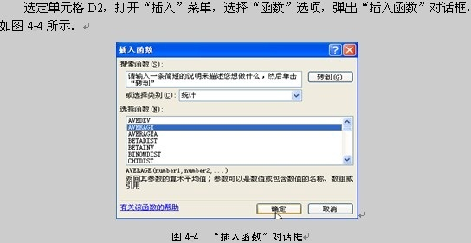
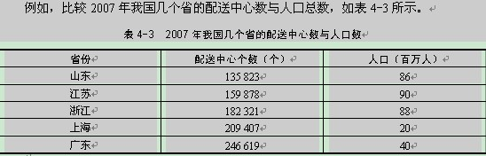
2.黑白插图要求线条准确、清晰、匀洁、美观；扫描图、实物图要求原始像素清晰，尤其是截图。插图如有版权问题，务请作者自行解决。尤其是实物图，注意肖像权问题。
3.表要求有行有列，表中内容要对整齐；表格内上下两项内容相同时，不得使用“同上”的字样，必须照上项重录一遍；不可用表作图或用图作表。
4.子图的表示方法。示例如下：
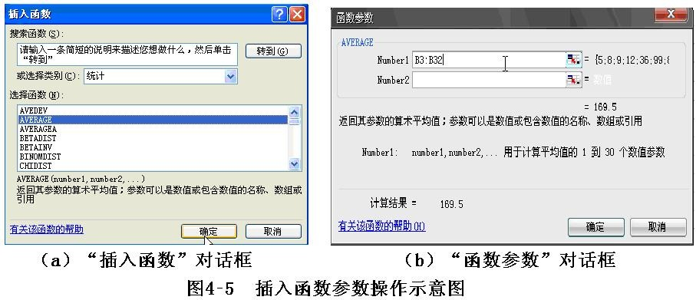

二、标点符号
按国家标准GB∕T15834－1995《标点符号用法》正确使用。

三、公式及正斜体
１．公式空两格书写，公式末不加标点，公式序号写在公式右侧行末顶边线，并加圆括号，公式与其序号间不加连点线。一般情况下，需要引用的或重要的公式才编号。公式序号按章编排，如（１－１）表示第一章第一个公式。
２．文中所有文字、数字、符号、外文字母均为整体。

四、其他说明
１．计量单位必须采用法定计量单位，除历史文献外，不得使用旧制单位。
２．凡是能够采用阿拉伯数字，且用得比较适宜的地方，建议使用阿拉伯数字。
３．超过4位数（包括4位数，年份除外）以上的阿拉伯数字间不留千分空号。
４．国家机关、行政单位（包括公司）和法律文件等类似名词，没有明文规定的，不使用简称，以免出现不明或误解。

五、交稿要求
作者提交的书稿，要做到齐、清、定。
１．齐：书稿的内封、内容简介和摘要、前言、目录、正文、参考文献、附录、图表等要完整齐全。
２．清：稿面整洁，文字、图、表清楚，无难辨认处。
３．定：书稿内容已确定，除编审过程中提出修改意见外，不作大的修改，文、图等内容无遗留问题。

